**MANUAL**

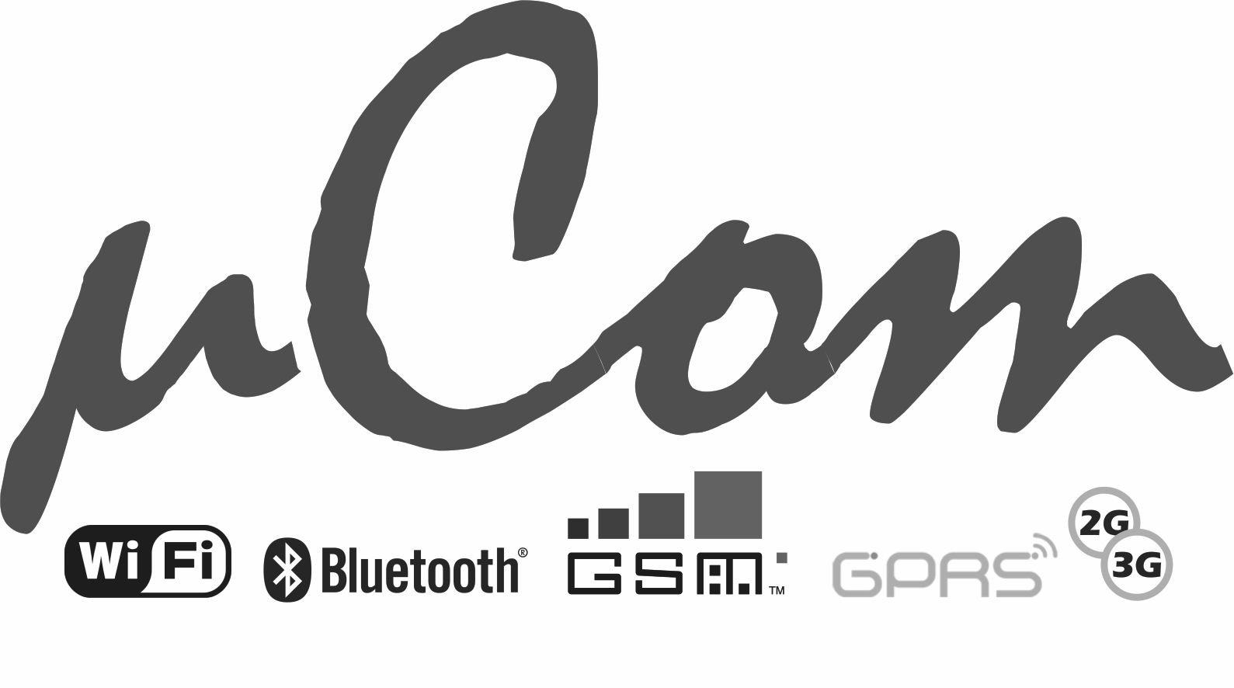

**COMUNICADOR DE DATOS POR BUS DE DATOS VIA IP-WiFi / GPRS-GSM**

µCom

*by *

**INDICE**

1. **Información General 3**
2. **Características Principales 3**
3. **Estado de LEDs Modulo IP/WiFi 4**
4. **Estado de LEDs Modulo GSM/GPRS 4**
5. **Descripción del Sistema 5**
6. **INFORMACION GENERAL**

µCom es un comunicador exclusivo por conexión vía BUS de datos para paneles de alarmas **DSC Power Series**, **HONEYWELL Vista 48LA**, **A2K4-NG /** **A2K8** de **Garnet Technology** (ALONSO) y el paneles serie **HN220RF** de **POSITRON**.

Cuenta con conexión a la red de internet mediante tecnología IP Wi-Fi y a la red GSM-GPRS 2G/3G de esta manera se complementa perfectamente para transmitir eventos desde el sistema de alarmas vía Internet o Red Celular.

El bus de datos es exclusivo para comunicaciones C485 que poseen los paneles de alarma, permite la interconexión total con el comunicador µCom.

La configuración del comunicador admite dos escenarios diferentes de comunicación, pudiendo ser el canal primario de comunicación IP-WiFi y secundario GSM-GPRS o viceversa.

Adicionalmente el comunicador µCom, cuenta con conexión Access Point (AP) propia, que mediante el uso de una App permite su programación rápida y sencilla.

Puede descargar libremente la App desde Play Store (Android) o desde el App Store de iOS, donde encontrará la versión más actualizada.

1. **CARACTERISTICAS PRINCIPALES**

* Compatible con Paneles: DSC Power Series – HONEYWELL Vista
* Transmisión: Wi-Fi certificada 2.4Ghz, IEEE 802.11.
* Autenticación Wi-Fi vía WEP, WPA-PSK y WPA2-PSK.
* 2 destinatarios IP para reportes de monitoreo.
* 1 destinatario IP para programación remota.
* Permite la programación propia del comunicador por Bluetooth.
* Reportes con formato residencial.
* Permite el uso de nombres de dominio en lugar de direcciones IP.
* Hasta 2 redes Wi-Fi configurables: principal y respaldo.
* Conexión con Bus dedicado (BUS-C485).
* Hasta 4 usuarios residenciales para reportes/control remoto.
* Permite la operación remota del sistema a través de teléfonos inteligentes utilizando la App.
* Comunicación de Reportes usando UDP (con/sin encriptación).
* Período de supervisión configurable desde 1 a 60 minutos.
* Período y horario de Reporte de Test configurable.
* Formatos de reporte: ContactID.
* 11 LEDs indicadores de estado y señal sobre la placa.
* 4 Entradas / Salidas adicionales configurables por programación.
* Servicio WPS, iniciado desde pulsador en placa.
* No requiere batería propia, comparte la batería del panel de alarmas
* Alimentación principal 12VCC (5V a 17V)
* Potencia de transmisión: 12dBm.
* Antena WiFi: del tipo interna (PCB trace).
* Antena GSM/GPRS: del tipo interna *SMT (mount on the device PCB*).
* Dimensiones del equipo:
* Certificados: FCC y CE.

*En la placa del circuito impreso del comunicador* µCom *hay once (11) LEDs indicadores totales de los cuales uno es indicador del modulo encendido, 8 corresponden al modulo WiFi y 2 al modulo GSM/GPRS.*

*El primero está marcado “PWR” y encenderá ni bien la unidad tenga alimentación y esté en condiciones de operar.*

1. **ESTADO DE LED’s MODULO IP/WiFi**

**MODULO WIFI**

La primer indicación en los LEDs del modulo WiFi del equipo µCom, es una secuencia de encendido de abajo hacia arriba de todos los LEDs, indicando el buen inicio del sistema WiFi.

Este sistema contiene 5 LEDs (verdes) indicadores de señal “SIGNAL”, en pasos de 10dB aproximada- mente, empezando en -85dBm (sin señal).

El siguiente LED (azul) indicado como “WiFi” destella rápidamente cuando está transmitiendo o buscando una red donde conectarse. El mismo destella más lentamente cuando encuentra conexión de red WiFi y la misma está siendo supervisada.

Luego un LED (rojo) indicado como “NO NET” permanecerá encendido si está desconectado de la red y/o no hay servicio de Internet.

A continuación hay un LED (amarillo) indicado como “LINK” que enciende fijo solo si el µCom está vinculado a su receptor de monitoreo y está recibiendo de las respuestas a los reportes efectuados. Si este LED no enciende es indicador de que no hay vinculación con el sistema de monitoreo por lo que se debe revisar la configuración a este sistema (Puertos, IP/DDNS.

1. **ESTADO DE LED’s MODULO GSM/GPRS**

**MODULO GSM/GPRS**

Por último existen dos LEDs indicadores de sistema de Red GSM/GPRS.

En condición de funcionamiento normal, ambos LEDs se encontraran en verde fijo, el LED izquierdo encenderá rojo en forma de pulsos cada 10 segundos indicando el nivel de señal de la red GSM/GPRS según la cantidad de pulso entre un mínimo de señal de 1 pulso y de 5 pulsos para señal máxima.

Secuencia de LEDs de estado:

**LED (IZQ.) INICIO/RECEPCION/SEÑAL** **LED (DER.) CONEXIÓN A LA RED/TRASMISION/ASK** **SECUENCIA**

**Rojo** pulsos rápidos **Rojo** parpadea rápido Durante los primeros 5 seg. de arranque del equipo

1 a 5 pulsos **rojo** sobre **verde** Comunicador registrado en la Red GSM, los pulsos indican

**verde** cada 10 segundos fijo el nivel de señal que está obteniendo de la red.

**Rojo** fijo **verde** fijo Recibiendo datos del panel

Cualquier estado **Rojo** Proceso de reinicio del modulo. Proceso de apagado.

anterior fijo registrándose en la red, mas de 20 seg. según estado de la red

**Verde** fijo con pulsos Pulsos GSM registrado conectando a red de datos GPRS y pidiendo IP

**rojo** de señal **verde** (*25 segundos o más según el estado temporal de la red del Operador*

*Celular*)

**Verde** fijo con pulsos **verde** fijo GSM registrado y conectado a red de datos GPRS

**rojo** de señal

**Verde** fijo con pulsos Tren de pulsos **rojo** Enviando paquetes GPRS/SMS

**rojo** de señal

**Verde** fijo con pulsos 2 pulsos de apagado Recibiendo ACK de software de monitoreo

**rojo** de señal sobre led **verde** fijo

**Verde** fijo con pulsos 6 pulsos **rojo** rápidos (Opc.1) No pudiendo comunicarse con la IP principal ni

**rojo** de señal sobre led **verde** fijo secundaria reinicia el modulo. (Opc.2) después de recibir

un mensaje de programación reinicia el modulo.

1. **DESCRIPCION DEL SISTEMA**

µCom es un sistema de comunicación integral que cuenta con la posibilidad de reportar los distintos eventos de un sistema de alarma por diferentes medios de comunicación, sumándole robustez y mayor seguridad lo que es fundamental y necesario para de sistema destinado a tal fin.

Además de los distintos medios de comunicación con los que cuenta el , aun para dar mayor seguridad de comunicación WiFi el equipo incorpora la posibilidad de configurar doble red, siendo la primera configurada la red principal pero contando con una segunda red de respaldo en caso de caída de la primera, haciendo que no pierda conexión en ningún momento para reporta necesariamente cada evento transmitido.